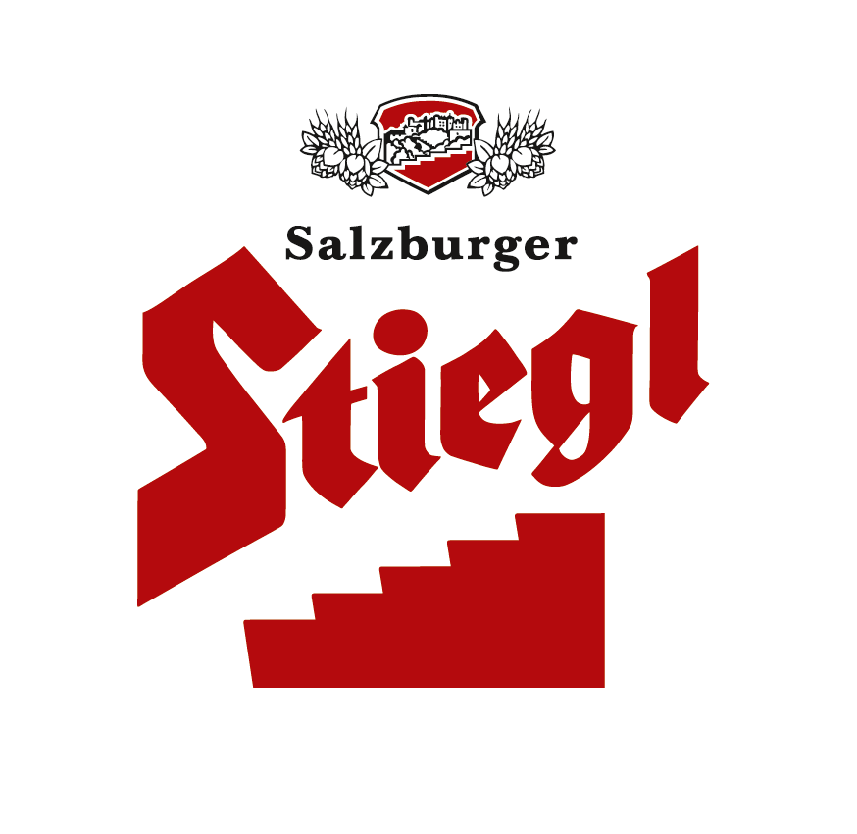

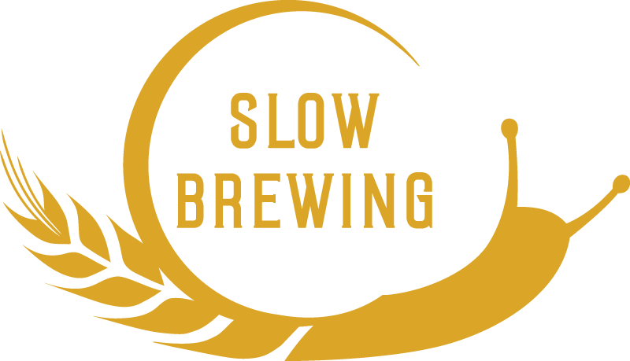
Presseinformation!

➲ Stiegl ist seit 1998 Partner des ÖFB
➲ jetzt im TV: EURO-Spot mit Marcel Koller, Gänsehaut garantiert
➲ Stiegl-EURO-Edition & kecke Shirts

„Wir waren immer dabei …“

„… und werden es auch in Zukunft bleiben“, sagt Stiegl-Geschäftsführer Robert Schraml zum ÖFB-Engagement von Österreichs führender Privatbrauerei. Das Bier mit der roten Stiege ist seit beinahe 20 Jahren das offizielle Bier der Österreichischen Fußball-Nationalmannschaft, die es heuer zum ersten Mal aus eigener Kraft zur EURO geschafft hat. „1998 haben wir den ersten Vertrag mit dem ÖFB unterschrieben. Seit 2003 sind wir einer der Hauptsponsoren und werden das auch in den kommenden Jahren bleiben. Vor kurzem haben wir übrigens den Vertrag bis zur WM-Qualifikation verlängert“, so Schraml, der ergänzt, dass es auch nicht Bedingung gewesen sei, dass sich das Team für die EM qualifiziere: „Wir halten es mit dem Spruch: ‚In guten wie in schlechten Zeiten‘, und das macht sich jetzt eben bezahlt. Unsere Partnerschaft trägt jetzt Früchte. Aufwand und Ertrag stehen für uns in einem sehr guten und gesunden Verhältnis zu einander.“ Auch ÖFB-Generaldirektor Alfred „Gigi“ Ludwig hält viel vom Stiegl-Engagement: „Mittlerweile verbindet uns mit Stiegl viel mehr als ein bloßes Sponsorship. Wir sind Partner, die im wahrsten Sinne des Wortes durch Dick und Dünn gehen. Ich persönlich schätze das sehr, denn wer mit Sport zu tun hat weiß, wie eng Sieg und Niederlage – bzw. Freund und Feind - beisammen liegen.“

Durch das ÖFB-Sponsoring kann die Salzburger Privatbrauerei auch marketingtechnisch aus dem Vollen schöpfen. Unter anderem läuft ein überaus emotionaler Fernsehspot mit Teamchef Marcel Koller, Torhüter-Trainer Klaus Lindenberger, Sporttherapeut Chris Ogris und den beiden Zeugwarten Walter Lachnit und Jovo Marjanovic. Der Film lässt die einzelnen Stationen des Erfolges* Revue passieren und hat „auf alle Fälle Gänsehaut-Potenzial“, so Stiegl-Geschäftsführer Robert Schraml. Zudem finden die Rot-Weiß-Rot-Fans jetzt auch eine eigene EURO-Edition von Stiegl in den Regalen des heimischen Lebensmittelhandels und für die Gastro-Kunden bietet die Brauerei einen verlässlichen und vor allem „rechtlich-wasserfesten“ Public Viewing-Support an, schließlich ist Stiegl auch exklusiver Österreich-Handelspartner von Carlsberg, dem EURO-Hauptsponsor. Coole EURO-Merchandising-Produkte wie T-Shirts mit „schlauen (Ex-)Fußballer-Sprüchen“ gibt’s obendrein. Und „last but not least“ werden bei den Public Viewings – vor allem bei den Österreich-Matches - vermutlich viele Fahnen im rot-weiß-roten Stiegl-Look wehen.

*9. Oktober 2014 in Chișinău/Moldawien; 14. Juni 2015 in Salzburg, 8. September 2015 in Stockholm und am 12. Oktober 2015 in Wien

Bildtexte:
Pressebild 1: Immer dabei: ÖFB-Teamchef Marcel Koller (Mitte), Sporttherapeut Chris Ogris (links), Tormann-Trainer Klaus Lindenberger (rechts) und Stiegl.
Bildnachweis: Stiegl/Abdruck honorarfrei.

Pressebild 2: Schlaue (Ex-)Fußballer-Sprüche machen gute Laune. Im Bild: Sandra Huemer (Stiegl-Brauwelt) und Stiegl-Geschäftsführer Robert Schraml.
Bildnachweis: wildbild/Abdruck honorarfrei.

Pressebild 3: Durch das ÖFB-Sponsoring kann Stiegl marketingtechnisch aus dem Vollen schöpfen. Die Rot-Weiß-Rot-Fans finden eine eigene EURO-Edition der Salzburger Privatbrauerei in den Regalen des heimischen Lebensmittelhandels, unter anderem auch einen eigenen EURO-Fankalender.
Bildnachweis: Stiegl/Abdruck honorarfrei.

WEITERE BILDER unter www.hebenstreit-picker.at
2016-05-13

Rückfragen richten Sie bitte an:

Stiegl-Pressestelle, Mag. Alexandra Picker-Rußwurm, c/o Hebenstreit & Picker PR GmbH, Tel. 0662-841187-0, 0664-1102525, office@hebenstreit-picker.at

